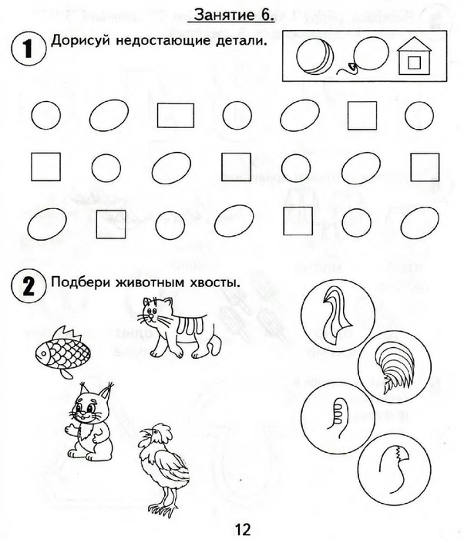
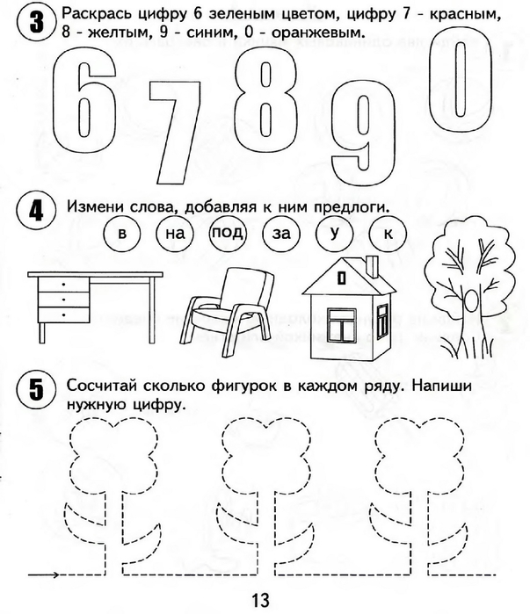

Уважаемые родители! Если у вас нет возможности распечатать задание, можно выполнить на обычном листке в клетку, записав только ответы. После выполнения заданий, постройте из конструктора, имеющегося у вас дома, или слепите из пластилина, или сделайте аппликацию – дом. Сделайте фото, если есть возможность и желание, отправьте мне. Удачи в выполнении задания!

